Памятка для граждан, делающих выбор: лекарства или денежная компенсация
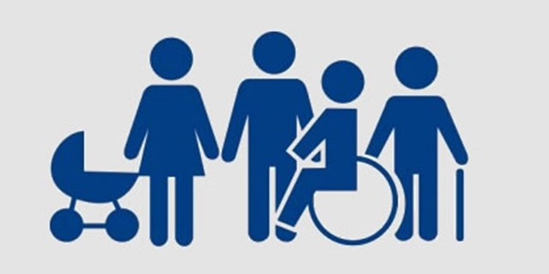
Набор социальных услуг (далее - НСУ) дает Вам право на:
- бесплатное получение лекарственных препаратов;
- бесплатное санаторно-курортное лечение;
- бесплатный проезд на пригородном железнодорожном транспорте, а также на междугородном транспорте к месту лечения и обратно.

Обращаем Ваше внимание, что право на получение в натуральной форме именно лекарственной составляющей НСУ является наиболее жизненно важным выбором!
Поэтому чрезвычайно важно, вовремя определить для себя именно такую форму помощи!
В тот момент, когда самочувствие человека не доставляет ему особого беспокойства, хронические заболевания не обостряются и не прогрессируют, ему легко поддаться соблазну заменить натуральные льготы денежным пособием.
Как только состояние ухудшается, болезнь приобретает затяжной характер, требующий длительного лечения и множество лекарств, становится очевидным, что денежной компенсации недостаточно. В особенности это касается таких заболеваний как: онкология, диабет, бронхиальная астма и пр.
Граждане, отказавшиеся от получения полного НСУ, либо его лекарственной составляющей не смогут получать бесплатно необходимые препараты и как следствие возникнет необходимость приобретения их самостоятельно. Такая ноша для семейного бюджета может оказаться просто непосильной.
Если Вы сохраняете за собой права на НСУ, государство, в рамках действующего законодательства, обеспечит эффективную защиту реализации Ваших прав при получении набора социальных услуг.
Если ранее Вами был сделан выбор в пользу денежной компенсации и Вы, как это нередко случается, убедились, что он был неправильным, Вам необходимо знать: Восстановить право на получение набора социальных услуг возможно только после подачи соответствующего заявления в Пенсионный фонд.
Для этого Вам не позднее 1 октября текущего года, необходимо подать заявление в Пенсионный фонд о возобновлении предоставления НСУ для получения бесплатной лекарственной помощи и других социальных гарантий. Для тех граждан, которые в настоящее время уже получают льготы в натуральном выражении (в том числе льготные лекарственные препараты), в рамках НСУ, необходимости подачи заявления в Пенсионный фонд нет.
Помните: от Вашего выбора зависит не только Ваше здоровье, но и здоровье, спокойствие и благополучие ваших родных и близких.

